Uji Cemaran Mikroba Serbuk Pegagan
(Centella asiatica (L.) Urban) sebagai Bahan Baku
Obat Tradisional

Dyandra Maharani Putri Wicaksono¹, Siti Mudaliana^{*2}, Ratna Juwita¹
UM, Jl. Semarang 5 (0341)551312
¹Departemen Sains Terapan, Fakultas Matematika dan Ilmu Pengetahuan Alam,
Universitas Negeri Malang
²UPT Laboratorium Herbal Materia Medica Batu
e-mail: *sitimmb@gmail.com

Abstrak

Pegagan (Centella asiatica (L.) Urban) sering dimanfaatkan sebagai bahan baku obat tradisional karena kandungan nutrisinya yang melimpah, seperti kalsium, protein, lemak, serat, dan vitamin, yang berkontribusi pada sifat antioksidan dan antimikroba yang tinggi. Ekstrak daun pegagan secara oral telah terbukti mendukung kesehatan saraf, meningkatkan memori, memperlancar aliran darah, menangani penyakit neurodegeneratif, serta menguatkan otot rangka. Penelitian ini bertujuan untuk menilai mutu serbuk daun pegagan yang diproduksi oleh UPT Laboratorium Herbal Materia Medica sebagai bahan baku obat tradisional. Uji mikrobiologi dilakukan menggunakan standar seperti angka lempeng total (ALT) dan angka kapang khamir (AKK). Hasil menunjukkan bahwa nilai AKK mencapai 1,05 x 10³ CFU/gram, sementara ALT di bawah 10 CFU/gram. Berdasarkan peraturan BPOM RI Nomor 32 Tahun 2019 tentang persyaratan keamanan dan mutu obat tradisional, serbuk daun pegagan ini dinyatakan memenuhi standar dan layak digunakan sebagai bahan baku obat tradisional.

Kata kunci— pegagan, AKK, ALT

1. PENDAHULUAN

Pengobatan dengan obat herbal telah lama dipraktikkan oleh nenek moyang di Indonesia karena efektivitasnya, biaya yang rendah, dan minim efek samping. Obat herbal ini terbuat dari berbagai bagian tanaman seperti batang, daun, buah, bunga, kulit kayu, dan akar [1]. World Health Organization (WHO) merekomendasikan penggunaan obat tradisional, termasuk herbal, untuk mengatasi penyakit kronis, degeneratif, dan kanker, dan penggunaannya sangat populer di Indonesia, baik di pedesaan maupun perkotaan [2].
Pegagan (Centella asiatica (L.) Urban) adalah tanaman yang umum digunakan dalam pengobatan tradisional. Tanaman ini tersebar luas di Asia Tropis dan sub-tropis, tumbuh diberbagai jenis tanah dan kondisi pencahayaan, dari dataran rendah hingga ketinggian 100-2500 meter di atas permukaan laut, dan ditemukan diberbagai negara termasuk Filipina, Cina, India, Sri Lanka, Madagaskar, Afrika, dan Indonesia [3]. Sejak tahun 1884, pegagan diakui sebagai tanaman obat tradisional [4]. Pegagan kaya akan nutrisi seperti kalsium, protein, lemak, serat, abu, karbohidrat, fosfor, vitamin, mineral, dan senyawa bioaktif seperti triterpenoid, steroid, dan saponin yang memiliki sifat antioksidan dan berperan melawan radikal bebas dalam tubuh. Pegagan digunakan secara luas dalam pengobatan tradisional, karena dapat mengatasi berbagai masalah kesehatan seperti demam, bronkhitis, diabetes, gangguan psikoneurosis, wasir, hipertensi, meningkatkan nafsu makan, serta menjaga vitalitas [5]. Ekstrak oral dari daun pegagan telah terbukti bermanfaat dalam meningkatkan kesehatan saraf, memperbaiki daya ingat, meningkatkan sirkulasi darah, mengobati penyakit neurodegeneratif, serta memperkuat kekuatan otot rangka [6].
Meskipun memiliki banyak manfaat sebagai obat alternatif dalam farmasi, pentingnya standarisasi terhadap cemaran mikroba pada daun pegagan tidak boleh diabaikan. Standarisasi ini penting untuk memastikan bahwa bahan baku dan produk akhir memenuhi standar kualitas yang telah ditetapkan. Uji angka lempeng total (ALT) dan angka kapang khamir
(AKK) diperlukan untuk menjamin kualitas daun pegagan sebagai bahan obat tradisional, dimana ALT menghitung total mikroorganisme hidup tanpa membedakan jenisnya secara spesifik [7], sedangkan AKK memastikan bahwa produk tidak mengandung fungi berlebih yang dapat membahayakan kesehatan [8].
Peraturan menteri kesehatan republik indonesia mengatur tentang obat tradisional sebagai campuran dari tumbuhan, hewan, mineral, atau sediaan sarian yang telah lama digunakan untuk pengobatan. Obat tradisional harus memenuhi kriteria seperti bahan yang aman dan berkualitas, diproduksi sesuai dengan cara pembuatan obat tradisional yang baik (CPOTB), serta memenuhi standar farmakope herbal indonesia atau standar internasional yang diakui. Pentingnya efektivitas yang terbukti secara empiris atau ilmiah serta informasi yang jelas pada labelnya juga diatur [9, 10, 11, dan 12].
Berdasarkan peraturan badan pengawas obat dan makanan republik indonesia nomor 32 tahun 2019, obat tradisional dalam bentuk serbuk yang diseduh dengan air panas sebelum digunakan harus memenuhi batas maksimal ALT ≤ 5 x 10⁷ koloni/g dan AKK ≤ 5 x 10⁵ koloni/g. Jika sampel obat melebihi batas ini menandakan bahwa sampel tersebut tidak memenuhi standar kualitas dan tidak layak untuk diproduksi lebih lanjut [13].

2. METODE

2.1 Bahan Percobaan
Akuades, larutan fisiologis, Gentamicin Sulfate, media Potato Dextrose Agar (PDA) (Merck, 1.10130), media Plate Count Agar (PCA) (Merck, 1.05463), kertas saring, autoclave tape, tisu dan sampel serbuk daun pegagan yang diproduksi oleh UPT Laboratorium Herbal Materia Medica Batu.

2.2 Alat Percobaan
Biosafety cabinet, inkubator (Lab Companion), autoclave (TOMY), cawan petri, colony counter (Interscience 300), Erlenmeyer, botol selai, hot plate (Thermo Scientific), magnetic stirrer, kompor listrik (Maspion), aluminium foil, label, mikro pipet 100, 1000, dan 5000 µl (DragonLab), tip (white tip, blue tip, yellow tip), batang pengaduk, gelas ukur, plastik pembungkus, tabung reaksi (Pyrex), rak tabung reaksi, botol schott (Durran), dan timbangan analitik (Fujitsu).

2.3 Tahapan Penelitian
2.3.1 Persiapan Bahan
Pembuatan larutan fisiologis dilakukan dengan melarutkan 0,9 gram NaCl dalam 100 mL akuades pada botol schott. Pembuatan media Plate Count Agar (PCA), dilakukan dengan melarutkan 22,5 gram PCA dalam 300 mL akuades pada erlenmeyer, kemudian dipanaskan menggunakan hotplate atau kompor sambil diaduk perlahan hingga berwarna bening atau tidak keruh. Selanjutnya didinginkan dengan mulut tabung dilapisi dengan alumunium foil. Media PCA kemudian disterilisasi menggunakan autoclave pada suhu 121°C dengan tekanan 1 atm selama 15 menit [14]. Larutan media PCA kemudian dibagi ke dalam 13 cawan petri, dengan prosedur yang dilakukan di dalam biosafety cabinet untuk mencegah kontaminasi. Prosedur yang sama dilakukan untuk membuat media Potato Dextrose Agar (PDA), dengan komposisi 39 gram PDA dalam 200 mL akuades. Gentamicin sulfate ditambahkan sebanyak 1 µl ke dalam 200 mL larutan media PDA yang digunakan, untuk menghambat pertumbuhan bakteri dan memastikan hanya kapang dan khamir yang tumbuh pada media PDA. Setelah disterilisasi, larutan media PDA dapat dibagi ke dalam 9 cawan [15].
2.3.2 Sterilisasi Alat dan Bahan
Sterilisasi alat dan bahan dilakukan dengan melapisi alat-alat kecil seperti batang pengaduk, tabung reaksi, kertas saring, dan tips dengan plastik pembungkus dan direkatkan dengan autoclave tape. Alat yang lebih besar dapat ditutup rapat atau dilapisi dengan aluminium foil. Kemudian, alat dan bahan tersebut harus dimasukkan ke dalam autoclave dan diatur untuk suhu 121°C selama 15 menit.
2.3.3 Pengenceran Sampel
Diencerkan 5 gram serbuk pegagan dengan 45 mL larutan fisiologis dalam botol selai secara aseptis, lalu dihomogenkan. Pengenceran ini disebut 1/10 atau 10ˉ¹. Kemudian, 1 mL dari pengenceran 10ˉ¹ diambil dan dipindahkan ke tabung reaksi berikutnya yang telah berisi 9 mL larutan fisiologis dan dihomogenkan. Prosedur ini dilakukan secara aseptic dan diulangi hingga mencapai pengenceran 10ˉ⁴ untuk AKK dan 10ˉ⁶ untuk ALT.
2.3.4 Inokulasi Sampel
Metode yang digunakan untuk uji ALT adalah metode pour plate. Sampel dari pengenceran pertama hingga terakhir diambil 1 mL dan dituangkan ke cawan petri steril, lalu ditambahkan dengan media agar yang masih cair, suhu ±45-50°C. Prosedur yang sama digunakan untuk uji AKK, tetapi pada uji AKK, media ditambahkan dengan Gentamicin Sulfate sebanyak 40 µl sebelum dituangkan ke cawan petri steril. Semua pengujian ditambahkan 1 cawan petri sebagai kontrol negatif.

2.3.5 Inkubasi
Sampel hasil pengenceran dan media dalam cawan petri untuk ALT diinkubasi di inkubator pada suhu 37°C selama 24 jam. Untuk pengujian AKK, cawan petri ditempatkan pada suhu ruang (20-25°C) dan diinkubasi selama 5 hari.
2.3.6 Analisis Hasil Pengujian
Pengamatan dilakukan menggunakan colony counter yang terintegrasi dengan computer yaitu Interscience 300. Range CFU (koloni yang dihitung pada AKK) yaitu: 10-150 koloni. Sedangkan uji cemaran mikroba ALT memiliki rentang CFU pada 25-250 atau 30-300.

3. HASIL DAN PEMBAHASAN

Data yang diperoleh adalah data kuantitatif yang dianalisis dengan cara menghitung jumlah mikroba yang tumbuh. Hasil tersebut kemudian dibandingkan dengan persyaratan sesuai dengan Peraturan BPOM RI Nomor 39 Tahun 2019 tentang Persyaratan Mutu Obat Tradisional [13].

Pada penelitian ini untuk metode ALT digunakan media PCA, yang merupakan media standar untuk menghitung jumlah bakteri dalam produk. Media ini mengandung glukosa, ekstrak ragi, trypton, vitamin dari ekstrak ragi, dan glukosa sebagai sumber energi bakteri [17]. Sedangkan pada pengujian AKK digunakan media PDA, yang merupakan media padat untuk pertumbuhan mikroorganisme jamur di laboratorium, dengan kentang sebagai sumber karbohidrat utama, dextrose sebagai sumber gula, dan agar sebagai pengeras media [18].

Pada pengujian AKK digunakan Gentamicin Sulfate, sebagai antibiotik yang efektif melawan bakteri seperti Staphylococcus, Pseudomonas, Klebsiella, Enterobacter, dan Seratia. Antibiotik ini mengikat subunit ribosom 30s pada bakteri, mengganggu sintesis protein dengan menghambat pembacaan tRNA, dan memastikan keamanan produk [19]. Kontrol media penting dalam penelitian ini untuk memastikan kesterilan media dan mencegah kontaminasi mikroorganisme dari media atau prosedur. Pengenceran dilakukan untuk mengurangi populasi mikroorganisme, mempermudah perhitungan jumlahnya, dan memastikan hasil pengujian yang akurat [20].

Penelitian ini bertujuan untuk menganalisis kualitas mikrobiologis serbuk daun pegagan yang diproduksi oleh UPT Laboratorium Herbal Materia Medica Batu menggunakan metode uji angka lempeng total (ALT) dan uji angka kapang khamir (AKK), karena kedua pengujian ini merupakan parameter penting untuk menjamin mutu mikrobiologi dan keamanan obat tradisional. Metode ini digunakan dalam pembuatan obat tradisional dengan menerapkan CPOTB. Semakin kecil jumlah AKK dan ALT, semakin baik proses pembuatan obat [16].

Berdasarkan hasil pengujian AKK, cawan petri dari tiga tingkat pengenceran menunjukkan jumlah antara 10-150, maka jumlah koloni yang dapat dihitung dibagi dengan pengenceran pertama sehingga didapatkan hasil sebesar 1,05 x 10³ CFU/gram. Sementara pada uji ALT menunjukkan bahwa jumlah koloni yang tumbuh kurang dari 30 sehingga dinyatakan <10 CFU/gram [21]. Hal ini mengindikasikan bahwa sampel serbuk daun pegagan yang diuji memenuhi standar mutu obat tradisional, menunjukkan bahwa produk tersebut aman untuk dikonsumsi karena jumlah mikroba di dalamnya tidak melebihi batas maksimum yang ditetapkan. Centella asiatica (L.) Urban memiliki aktivitas antimikroba yang berkaitan dengan senyawa-senyawa herbal seperti alkaloid, glikosida, terpenoid, steroid, flavonoid, dan tanin. Senyawa-senyawa ini tidak hanya memberikan manfaat kesehatan khusus, tetapi juga mampu melawan bakteri patogen dan mencegah kerusakan yang disebabkan oleh mikroorganisme [22]. Oleh karena itu, rendahnya angka ALT dan AKK pada sampel serbuk daun pegagan ini dapat dijelaskan oleh sifat antimikroba yang dimilikinya.
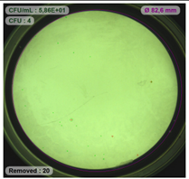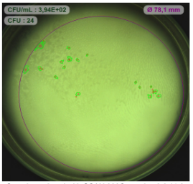
Gambar 1. Hasil Analisis ALT Serbuk Pegagan Pengenceran 10⁻¹
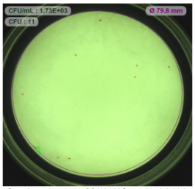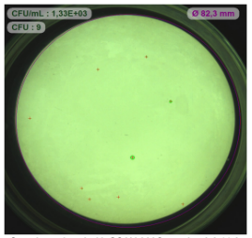
Gambar 2. Hasil Analisis ALT Serbuk Pegagan Pengenceran 10⁻²

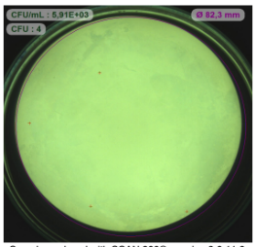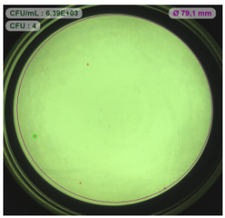
Gambar 3. Hasil Analisis ALT Serbuk Pegagan Pengenceran 10⁻³
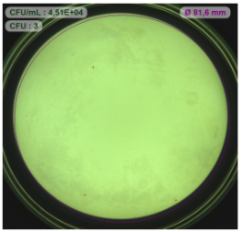
Gambar 4. Hasil Analisis ALT Serbuk Pegagan Pengenceran 10⁻⁴
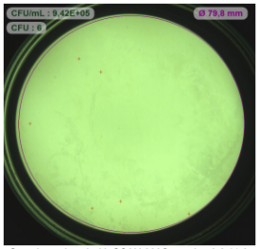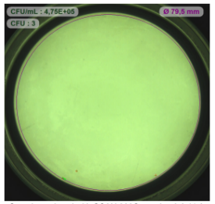
Gambar 5. Hasil Analisis ALT Serbuk Pegagan Pengenceran 10⁻⁵
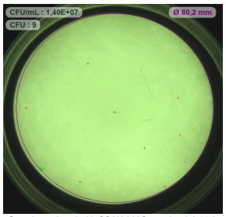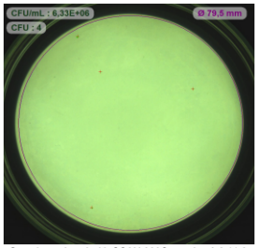
Gambar 6. Hasil Analisis ALT Serbuk Pegagan Pengenceran 10⁻⁶
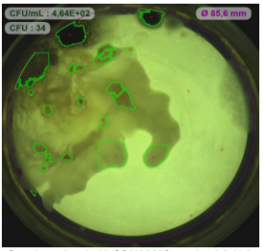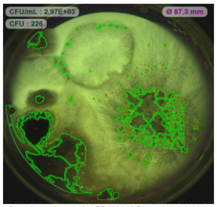
Gambar 7. Hasil Analisis AKK Serbuk Pegagan Pengenceran 10⁻¹
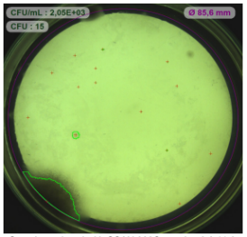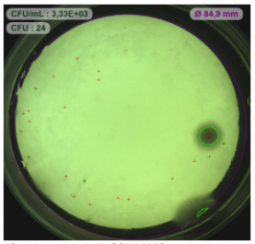
Gambar 8. Hasil Analisis AKK Serbuk Pegagan Pengenceran 10⁻²
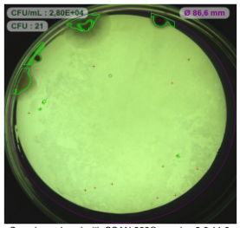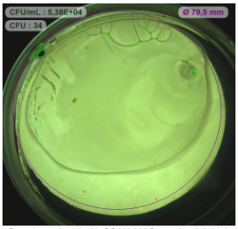
Gambar 9. Hasil Analisis AKK Serbuk Pegagan Pengenceran 10⁻³
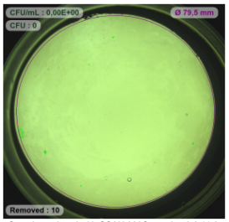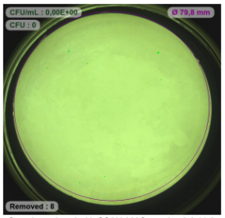
Gambar 10. Hasil Analisis AKK Serbuk Pegagan Pengenceran 10⁻⁴

Tabel 1. Hasil Uji Angka Lempeng Total (ALT)
pada Serbuk Pegagan
Pengenceran | Jumlah Koloni |  |  | Batas  syarat  BPOM No  12 tahun  2019
Pengenceran | Cawan Petri I | Cawan Petri II (duplo) | Rata-rata | Batas  syarat  BPOM No  12 tahun  2019
10ˉ¹ | 4 | 24 | 1,4 x 10² | ≤ 5 x 10⁷
10ˉ² | 11 | 9 | 1 x 10² | ≤ 5 x 10⁷
10ˉ³ | 4 | 4 | 4 x 10³ | ≤ 5 x 10⁷
10ˉ⁴ | 3 | 6 | 4,5 x 10⁴ | ≤ 5 x 10⁷
10ˉ⁵ | 6 | 3 | 4,5 x 10⁵ | ≤ 5 x 10⁷
10ˉ⁶ | 9 | 4 | 6,5 x 10⁶ | ≤ 5 x 10⁷
Total Nilai ALT (CFU/gram) |  |  |  | <10

Tabel 2. Hasil uji Angka Kapang Khamir (AKK) pada Serbuk Pegagan
Pengenceran | Jumlah Koloni |  |  | Batas  syarat  BPOM No  12 tahun  2019
Pengenceran | Cawan Petri I | Cawan Petri II (duplo) | Rata-rata | Batas  syarat  BPOM No  12 tahun  2019
10ˉ¹ | 34 | 226 | 1,3 x 10³ | ≤ 5 x 10⁵
10ˉ² | 15 | 24 | 1,95 x 10³ | ≤ 5 x 10⁵
10ˉ³ | 21 | 34 | 2,75 x 10ˉ⁴ | ≤ 5 x 10⁵
10ˉ⁴ | 0 | 0 | 0 | ≤ 5 x 10⁵
Total Nilai AKK (CFU/gram) |  |  |  | 1,05 x 10³

4. SIMPULAN

Pengujian Angka Kapang Khamir (AKK) pada sampel serbuk pegagan menunjukkan hasil 1,05 x 10³ CFU/gram, sedangkan Angka Lempeng Total <10 CFU/gram. Nilai ALT dan AKK memenuhi persyaratan sediaan obat serbuk yang diseduh dengan air panas sebelum digunakan berdasarkan baku mutu BPOM RI (≤ 5 x 10⁷ CFU/gram) dan (≤ 5 x 10⁵ CFU/gram). Sampel serbuk daun pegagan yang diproduksi oleh UPT Laboratorium Herbal Materia Medica Batu telah memenuhi persyaratan cemaran mikroba kuantitatif menurut BPOM RI (2019) dan layak untuk diproduksi menjadi bahan baku obat tradisional.

DAFTAR RUJUKAN

[1] Yulianto, S. (2017). Penggunaan tanaman herbal untuk kesehatan. Jurnal Kebidanan dan Kesehatan Tradisional, 2(1), 1–7. https://doi.org/10.37341/jkkt.v2i1.37
[2] Kiromah, N. Z. W., Widiastuti, T. C., Krisdiyanti, Y., & Kurniawan, Y. (2019). Tingkat penggunaan dan kesadaran masyarakat dalam konsumsi obat tradisional di wilayah kerja Puskesmas Gombong. Jurnal Ilmiah Kesehatan Keperawatan, 15(1), 47. https://doi.org/10.26753/jikk.v15i1.331
[3] Bermawie, N., Purwiyanti, S., & Mardiana. (2015). Keragaan sifat morfologi, hasil dan mutu plasma nutfah pegagan (Centella asiatica (L.) Urban.). Buletin Penelitian Tanaman Rempah dan Obat.
[4] Winarto, W. P., & Surbakti, M. (2003). Khasiat dan manfaat pegagan. Agromedia Pustaka.
[4] Mukminin, A., Asmawati, A., & Marianah, M. (2022). Kajian penambahan serbuk pegagan (Centella asiatica) terhadap mutu cookies tepung mocaf (modified cassava flour). Jurnal Agritechnology Food Process, 2(1), 21. https://doi.org/10.31764/jafp.v2i1.6711
[5] Sudimartini, L. M., Putranto, G. D. A., Suarjana, I. G. K., & Merdana, I. M. (2022). Standarisasi cemaran mikroba sampel daun pegagan sebagai persyaratan mutu bahan baku sediaan obat. Buletin Veteriner Udayana, 158, 319. https://doi.org/10.24843/bulvet.2022.v14.i04.p01
[6] Pratama, M. A. (2022). Uji angka lempeng total dan angka kapang khamir pada jamu gendong beras kencur yang di Kecamatan Kepanjen. Akademi Analis Farmasi dan Makanan Putra Indonesia Malang.
[7] Himmah, E. F. (2019). Kualitas mutu jamu serbuk kewanitaan yang beredar di wilayah Kabupaten Banyumas berdasarkan stabilitas fisik dan cemaran mikroba. Universitas Muhammadiyah Purwokerto.
[8] Kementerian Kesehatan Republik Indonesia. (2012). Peraturan Menteri Kesehatan Republik Indonesia Nomor 006 Tahun 2012. Peraturan Perundang-undangan.
[9] Kementerian Kesehatan Republik Indonesia. (2012). Peraturan Menteri Kesehatan Republik Indonesia Nomor 007 Tahun 2012. Peraturan Perundang-undangan.
[10] Badan Standardisasi Nasional. (2009). SNI 7388:2009 - Cara uji mikrobiologi - Angka lempeng total dan angka kapang khamir dalam pangan. BSN.
[11] Ray, C. (2000). Microbial toxins. ASM Press.
[12] BPOM RI. (2019). Persyaratan keamanan dan mutu obat tradisional. BPOM RI, 3.
[13] Wati, S. R. (2018). Mikrobiologi pangan. Gramedia Pustaka Utama.
[14] Thearesti, G. (2015). Uji angka lempeng total (ALT) dan angka kapang khamir (AKK) pada jamu gendong kunir asam dan beras kencur di Pasar Tradisional Wonokriyo Kecamatan Gombong Kabupaten Kebumen. Jurnal Ilmiah MIPA, 1(1), 1-6.
[15] Arianda, D. (2016). Analisis cemaran mikroba angka lempeng total (ALT) pada kue jajanan pasar. Jurnal Ilmiah MIPA, 1(1), 1-6.
[16] Yuliana, R., & Qurrohman, M. T. (2022). Pengaruh variasi konsentrasi sari pati buah sukun sebagai alternatif media semi sintetik pada pertumbuhan jamur Candida albicans. Journal of Indonesian Medical Laboratory and Science (JoIMedLabS), 3(1), 65–79. https://doi.org/10.53699/joimedlabs.v3i1.67
[17] Rusmin, R., & Taufiq. (2024). Uji angka kapang khamir dan angka lempeng total pada wedang uwuh yang dikombinasikan dengan buah mahkota dewa (Phaleria macrocarpa L.). Jurnal Kesehatan Yamasi Makassar, 8(1).
[18] Fardiaz, S. (1993). Mikrobiologi pangan. Gadjah Mada University Press.
[19] Basarang, P. B., & Suryani. (2018). Mikrobiologi pangan. Penerbitan Universitas Brawijaya.
[20] Hasanuddin, S., & Fadhliani. (2019). Uji angka lempeng total (ALT) pada sediaan kosmetik lotion X di BBPOM Medan. Jurnal Biologi Samudra, 1(1).
[21] Ramandey, J. M., & Bunei, P. (2021). Identifikasi tanaman pegagan (Centella asiatica L.) sebagai tanaman obat bagi masyarakat suku Mee di Distrik Tigi Timur Kabupaten Deiyai. Jurnal Pertanian dan Peternakan FAPERTANAK, 23–31.

